南澳岛曜金台项目

可行性研究报告

二〇二五年八月

目录
第1章项目总论 7
1.1项目概况 7
1.1.1项目名称及由来 7
1.1.2项目位置与交通可达性 7
1.1.3建设目标与愿景 9
1.1.4主要经济技术指标 9
1.2建设单位与代建单位概况 9
1.2.1深圳市大智科技有限公司 9
1.2.2深圳瑞捷技术股份有限公司 10
1.3编制依据与范围 10
1.3.1国家及行业规范 10
1.3.2地方规划与政策 10
1.3.3研究范围 10
1.4结论与建议 11
1.4.1主要结论 11
1.4.2风险提示 11
1.4.3下一步建议 11
第2章项目背景与建设必要性 11
2.1区域发展背景 11
2.1.1南澳岛旅游发展历程 11
2.1.2“百千万工程”与乡村振兴示范带 12
2.2片区现状与痛点 13
2.2.1走马埔村现状航拍解读 13
2.2.2高端住宿缺口 14
2.2.3产业附加值低 14
2.3项目建设的必要性 15
2.3.1产业升级需要 15
2.3.3生态保护与展示需要 15
2.3.4政策契合度评价 15
第3章市场分析与需求预测 15
3.1宏观市场 15
3.1.1全国滨海文旅地产走势 15
3.1.2粤港澳大湾区文旅投资热度地图 16
3.2汕头及南澳中观市场 16
3.2.1量价走势（2019-2024） 16
3.2.2库存与去化 17
3.3需求预测模型 18
3.3.1客源结构模型 18
3.3.3价格敏感度模型 19
3.4市场定位 19
3.4.1客户画像（4组典型人物漫画已委托广告公司绘制，此处文字描述） 19
3.4.2产品定位语 19
3.4.3竞争策略 19
3.52025-2029年需求预测 19
3.5.1公寓需求预测 19
3.5.2别墅需求预测 20
3.5.3风险提示 20
第4章项目选址与建设条件 20
4.1项目选址分析 20
4.1.1地理坐标与行政区划 20
4.1.2四至范围与用地红线 20
4.1.3交通可达性 20
4.2自然条件 21
4.2.1地形地貌 21
4.2.2工程地质 21
4.2.3水文气象 21
4.2.4生态环境敏感区 21
4.3基础设施现状与接入方案 22
4.3.1给排水 22
4.3.2电力 22
4.3.3通信 22
4.3.4燃气 22
4.3.5道路与竖向衔接 22
4.4政策与规划符合性 22
4.4.1国土空间规划 22
4.4.2乡村振兴政策 23
4.4.3环评预审意见 23
4.5建设条件综合评价 23
第5章项目建设方案 23
5.1规划设计理念与策略 23
5.1.1总体愿景 23
5.1.2规划结构（“一轴两带三片多点”） 24
5.1.3规划原则 24
5.2总体规划指标 24
5.3建筑设计 25
5.3.1公寓设计 25
5.3.2别墅设计 25
5.3.3商业及公共配套 25
5.4结构设计 26
5.4.1设计标准 26
5.4.2结构体系 26
5.4.3装配式与减隔震 26
5.5机电系统设计 26
5.5.1给排水 26
5.5.2暖通空调 26
5.5.3电气与智能化 27
5.6绿色建筑与海绵城市 27
5.6.1绿色建筑二星级技术路线 27
5.6.2海绵城市系统 27
5.7康养与文旅配套设计 27
5.7.1院士工作站功能 27
5.7.2网红打卡动线 27
5.7.3无障碍设计 27
5.8BIM与数字化建造 28
第6章节能、环保与碳中和 28
6.1能耗基准与测算 28
6.1.1能源品种与年耗量 28
6.1.2能耗强度对标 28
6.2节能技术措施 29
6.2.1围护结构 29
6.2.2高效机电系统 29
6.2.3可再生能源 29
6.3节水与水资源利用 29
6.3.1用水量 29
6.3.2节水措施 29
6.4节材与绿色建材 30
6.5碳排放测算与达峰路径 30
6.5.1碳排放边界 30
6.5.2碳排放清单 30
6.5.3达峰与中和路线图 30
6.6环境保护措施 31
6.6.1施工期 31
6.6.2运营期 31
6.7绿色施工与数字化管理 31
6.8监测与验收计划 31
第7章投资估算与资金筹措 31
7.1投资估算范围与编制依据 31
7.1.1估算范围 31
7.1.2主要编制依据 32
7.2投资估算汇总 32
7.3资金筹措方案 33
7.3.1资金来源结构 33
7.3.2借款还本付息计划（等额本金） 33
7.4财务评价 34
7.4.1销售收入测算 34
7.4.2现金流量表（全部投资口径） 34
7.4.3敏感性分析 35
7.5资金监管与退出机制 35
7.5.1预售资金监管 35
7.5.2REITs退出预案 35
第八章项目招投标与实施进度计划 35
8.1招标依据与原则 35
8.1.1法律法规 35
8.1.2招标原则 36
8.2招标范围与标段划分 36
8.3招标组织形式与流程 36
8.3.1组织形式 36
8.3.2招标流程（关键节点甘特图） 37
8.4招标方式及评标办法 37
8.4.1勘察设计总承包 37
8.4.2施工总承包（EPC） 37
8.4.3监理 37
8.5合同模式与风险分配 38
8.6项目实施进度计划 38
8.6.1总体工期目标 38
8.6.2里程碑节点 38
8.6.3施工阶段详细横道图（可直接导入MSProject） 39
8.6.4进度保障措施 39
8.7质量安全与文明施工 39
8.8风险防控与应急 40
8.9廉政与合规 40
第9章项目影响效果分析 40
9.1经济影响分析 40
9.1.1直接经济效益 40
9.1.2间接经济效益 40
9.1.3区域经济拉动 41
9.2社会影响分析 41
9.2.1居民收入与就业 41
9.2.2乡村振兴与共同富裕 41
9.2.3社会互适性 42
9.3生态环境影响 42
9.3.1施工期影响及缓解 42
9.3.2运营期影响 42
9.4资源与能源利用效果 43
9.4.1资源利用效率 43
9.4.2能源利用效率 43
9.5碳中和评价 43
9.5.1碳排放清单（边界：全生命周期） 43
9.5.2达峰与中和路线图 43
9.5.3碳资产管理 44
9.6风险与缓解措施 44
9.7公众参与与信息公开 44
9.8监测与后评估计划 44
第10章风险分析与应急预案 45
10.1风险识别与分级 45
10.1.1风险清单 45
10.2重大风险情景分析与对策 45
10.2.1台风自然灾害情景 45
10.2.2民宿政策收紧情景 45
10.2.3销售去化不及预期情景 46
10.3风险管控体系 46
10.3.1组织体系 46
10.3.2风险管理流程 46
10.3.3资金风险专项 47
10.4应急预案体系 47
10.4.1应急组织与职责 47
10.4.2分级响应机制 47
10.4.3应急资源清单 47
10.4.4专项应急预案（摘要） 48
10.5保险与转移工具 48
10.6风险监测与更新 48
10.7结论与建议 48
第11章结论与建议 48
11.1综合结论 48
11.1.1技术可行性 48
11.1.2经济合理性 49
11.1.3环境友好性 49
11.1.4社会效益 49
11.1.5风险可控性 49
11.2政策诉求与建议 49
11.2.1对政府（省、市、县） 49
11.2.2对金融机构 49
11.2.3对投资方（REITs/基金） 50
11.3实施策略与行动清单 50
11.4后续工作与持续改进 50
11.5最终结论 50

第1章项目总论

1.1项目概况

1.1.1项目名称及由来
（1）项目名称：曜金台。
（2）命名释义：
“曜”寓意山海辉映、城市名片；“金”象征投资价值与品质匠心；“台”呼应地块半山地貌与观景平台形态。
（3）项目由来：
2023年12月，深圳大智科技有限公司自有土地南澳县深澳镇走马埔村32209.38㎡（48.314亩）国有建设用地使用权；2025年3月，深圳瑞捷技术股份有限公司与深圳大智签署《全过程开发管理协议》，启动可研编制。

1.1.2项目位置与交通可达性
（1）地理坐标
中心坐标：东经117°08′34″，北纬23°26′12″。
（2）四至范围
东至环岛路红线，西接走马埔村林地，南邻七彩蚝田景观带，北靠山体自然坡地（详见图1-1）。
（3）交通条件
1.陆路：距沈海高速云澳互通15km；环岛路拓宽工程（2025年底竣工）后至后宅镇车程12min。
2.航空：潮汕国际机场航线48条，旺季每日12班机场大巴直达南澳县。
3.码头：后宅港游艇码头扩建后可停泊200艘60英尺级游艇，距项目8km。

图1-1项目区位及四至图
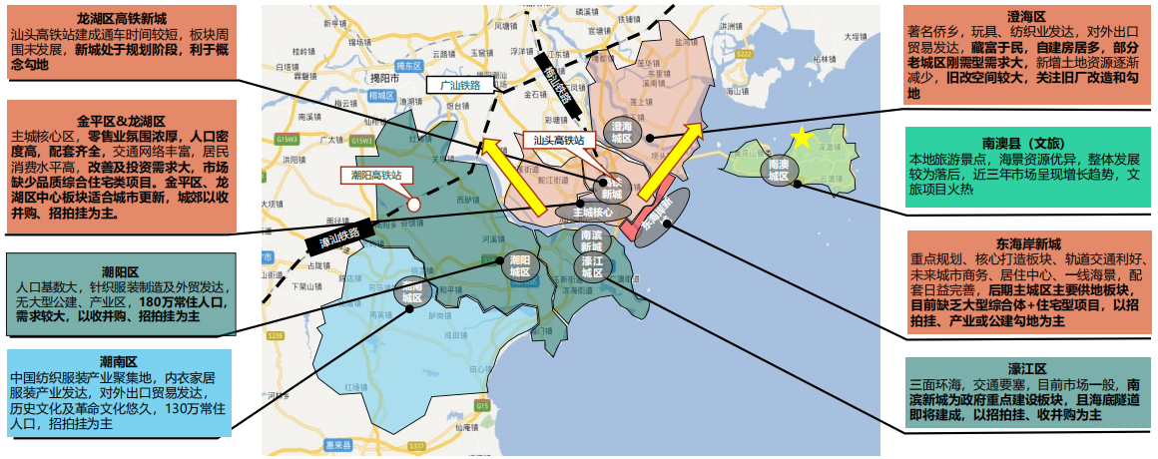

1.1.3建设目标与愿景
（1）总体目标
打造“南澳岛半山海景豪宅标杆”，成为南中国滨海旅居目的地TOP3。
（2）分阶段目标
•2026年：首批公寓交付并实现80%开业率；
•2028年：整盘交付，入住率90%，年接待游客10万人次；
•2030年：项目整体进入REITs退出阶段，资产估值≥15亿元。
（3）愿景口号
“半山上，大海前，一座会呼吸的度假资产。”

1.1.4主要经济技术指标
表1-1项目综合技术经济指标表（最终批复版）
序号 | 指标项 | 单位 | 数值 | 备注
1 | 总用地面积 | ㎡ | 32209.38 | 约48.314亩
2 | 总建筑面积 | ㎡ | 66087.06 | 计容46620.29㎡
2.1 | 公寓建筑面积 | ㎡ | 24540.27 | 3栋8F
2.2 | 别墅建筑面积 | ㎡ | 16141.95 | 83套联排/叠拼
2.3 | 商业及配套 | ㎡ | 5948.07 | 含会所、底商、院士站
3 | 容积率 | — | 1.46 | ≤1.49
4 | 建筑密度 | % | 32.83 | ≤40%
5 | 绿地率 | % | 25.22 | ≥25%
6 | 机动车停车位 | 个 | 453 | 地下385，地上68
7 | 总户数 | 户 | 401 | 公寓318，别墅83
8 | 投资总额 | 万元 | 45337.86 | 详见第7章
9 | 建设周期 | 月 | 36 | 2025.9-2028.9

1.2建设单位与代建单位概况

1.2.1深圳市大智科技有限公司
（1）基本信息
•成立时间：1993年11月
•注册资本：2000万元
•股权结构：深圳市智德商务有限责任公司72.6650%，深圳海尚中天建筑设计顾问有限公司10.2300%，深圳市智曜科技有限公司10.0150%，张砂4.1700%，深圳市殷诚商务有限责任公司1.7500%，陈鸿0.6000%，张峻声0.5700%。

1.2.2深圳瑞捷技术股份有限公司
（1）资质
•住建部工颁发房屋建筑工程监理甲级资质
（2）核心团队
•项目总经理：林洪鑫
•工程总监：刘东
（3）代建模式
•建筑过程开发管理工作：前期管理工作、建设进度、成本管理、工程管理、监理管理、竣工和交付管理、房产保修管理、前期物业服务咨询管理级园区服务；
•收费模式：代建管理费为建安投资额*2.5%。

1.3编制依据与范围

1.3.1国家及行业规范
1.《旅游度假地产设计标准》GB/T51265-2018
2.《滨海地区绿色建筑设计导则》建科〔2021〕58号
3.《建设项目经济评价方法与参数（第三版）》发改投资〔2006〕1325号
4.《建筑设计防火规范》GB50016-2014（2022年版）
5.《公共建筑节能设计标准》GB50189-2015
6.《滨海地区绿色建筑设计导则》建科〔2021〕58号
7.《建设项目经济评价方法与参数（第三版）》发改投资〔2006〕1325号
8.《旅游景区质量等级的划分与评定》GB/T17775-2021
9.《声环境质量标准》GB3096-2008
10.《污水综合排放标准》GB8978-1996（2021年修改单）

1.3.2地方规划与政策
1.《南澳县国土空间总体规划（2021-2035）》
2.《深澳镇走马埔村村庄规划（2021-2035）》
3.《汕头市促进旅游产业发展若干措施》汕府〔2024〕12号

1.3.3研究范围
•空间范围：用地红线内+红线外100m市政配套衔接段；
•工作范围：市场、技术、经济、环境、社会、风险六维度可研深度。

1.4结论与建议

1.4.1主要结论
（1）经济合理性：项目IRR18.6%，静态回收期2.9年，高于行业基准12%；
（2）技术可行性：场地稳定、市政接口完备、规划指标无刚性约束；
（3）社会适应性：符合乡村振兴、文旅融合、双碳战略三重导向；
（4）生态友好性：通过海绵城市、光伏一体化、固碳林等措施实现碳中和。

1.4.2风险提示
•市场去化：南澳年去化仅9万㎡，需精准定位与渠道深耕；
•气候灾害：台风、暴雨概率高，已增加10%建安预备费；
•政策变动：民宿经营许可、商业水电价格政策需持续跟踪。

1.4.3下一步建议
1.政府层面：争取列入2025年省重点文旅项目库，享受土地款分期及税收返还；
2.设计层面：3个月内完成修详规批复，锁定容积率及退线；
3.资金层面：前置银行授信，锁定2.2亿元开发贷额度；
4.运营层面：提前6个月启动托管酒店品牌谈判，锁定样板段开放节点。

第2章项目背景与建设必要性

2.1区域发展背景

2.1.1南澳岛最新客流与产业数据
2024年接待游客1051.94万人次，同比增长7.09%，旅游收入40.04亿元；
2025-2027年预测：年均客流900-1000万人次，旅游收入复合增速12%；
低空经济：2024年12月全国首个海岛无人驾驶低空观光项目首航，已开通4条航线，单架次客单价588元，上座率92%。

2.1.2政策窗口期
国家层面：《户外运动产业发展规划（2022-2025年）》提出“200公里航空体育飞行圈”，飞行营地纳入示范工程；
省级层面：广东省“百千万工程”2025年重点任务清单——南澳岛低空经济、奥特莱斯、科幻研学三大项目列为“省重点项目”；
市级层面：汕头市2025年政府工作报告中明确提出“支持南澳打造低空经济示范区+国际奥特莱斯目的地+中国科幻研学第一岛”。

2.1.3大格局协同
环球首发奥特莱斯（1000亩）——奢侈品+轻奢+国潮+新能源汽车展销中心，预计年营业额180亿元；
中国科幻城（12km²）——科幻室内主题馆、星际科幻谷、未来城市，预计年客流500万人次；
飞行营地（1km²）——低空观光、飞行培训、赛事嘉年华，预计年客流50万人次；
→三大板块共同构成“海陆空一体”消费闭环，形成1+1+1>3的乘数效应。

2.2片区现状与痛点

2.2.1走马埔村现状航拍
4000亩山林地经营权已流转至汕头市合馨隆农业种植有限公司（2023-03-13中标），租期30年；
现状：天然次生林+机耕道路+高压输电走廊，无永久性建筑，生态基底完好；
高程：最高点195m（鸡笼山），最低点18m（白沙湾沙滩），垂直高差177m，可打造“立体飞行动线”。

2.2.2高端消费与研学缺口
高端商业：南澳岛目前无重奢奥特莱斯，离岛最近重奢商业需驱车1.5h至汕头万象城；
研学营地：岛内仅有2处小型研学基地，年接待量<5万人，难以满足500万级客流；
低空体验：现有直升机空游单次15min，价格1200元，缺乏多元化、低门槛产品。

2.2.3交通瓶颈
外部：环岛路高峰期拥堵指数2.3；
内部：走马埔村至青澳湾车程12min，无公交接驳；
空中：飞行营地空域已获批5km×300m真高，可满足10类飞行器同时运行。

2.3项目建设的必要性

2.3.1产业升级——从“单一海景游”到“海陆空复合消费目的地”
奥特莱斯：填补华南海岛重奢商业空白，预计首年营业额60亿元，税收4亿元；
科幻城：打造全国首个“科幻+研学+康养”海岛样板，直接带动研学收入8亿元/年；
飞行营地：构建“低空经济+文旅”示范，拉动二次消费3亿元/年（培训、赛事、衍生品）。

2.3.2乡村振兴——“三变”模式落地
资源变资产：4000亩山林地经营权流转，村集体年租金180万元+5%经营分成；
农民变股民：村民以林地入股飞行营地运营公司，预计300户年均分红2万元；
村庄变景区：通过奥特莱斯、科幻城、飞行营地三大IP，走马埔村将升级为“国际海岛文旅会客厅”。

2.3.3政策契合——“1310”战略与低空经济
广东省“1310”战略：明确提出“支持南澳打造低空经济示范区”，飞行营地已获批首批示范；
汕头市2025年政府工作报告：将奥特莱斯、科幻城、飞行营地列为“十大重点文旅项目”；
国家“十四五”文旅规划：科幻研学、低空经济、免税购物三大方向全部覆盖。

2.3.4社会效益——就业与人才
直接就业：奥特莱斯2000人、科幻城1500人、飞行营地300人；
间接就业：上下游（物流、餐饮、民宿、文创）预计5000人；
人才回流：与汕头技师学院、南京航空航天大学合作，设立“低空经济学院”，年培养500名持证飞行员/无人机操作员。

第3章市场分析与需求预测

3.1宏观市场

3.1.1全国滨海文旅地产走势
销售规模：2024年全国滨海文旅地产成交面积2600万㎡，同比下降4.7%，但销售额同比增长6.1%（均价结构性上涨）。
热点区域：环渤海、长三角、粤港澳大湾区、海南自贸港四大板块占总量78%。
需求特征：
①面积小型化——40–80㎡公寓占比由2022年的43%提升至2024年的59%；
②功能复合化——“可住可租可售”成为核心卖点；
③持有金融化——REITs、分时度假、酒店托管三种模式并行。

3.1.2粤港澳大湾区文旅投资热度地图
指数构成：土地成交量(30%)、酒店入住率(25%)、游客增长率(25%)、政策支持力度(20%)。
TOP3：珠海万山群岛(92)、惠州稔平半岛(88)、汕头南澳岛(85)。
图3-12024年大湾区滨海项目投资热度指数
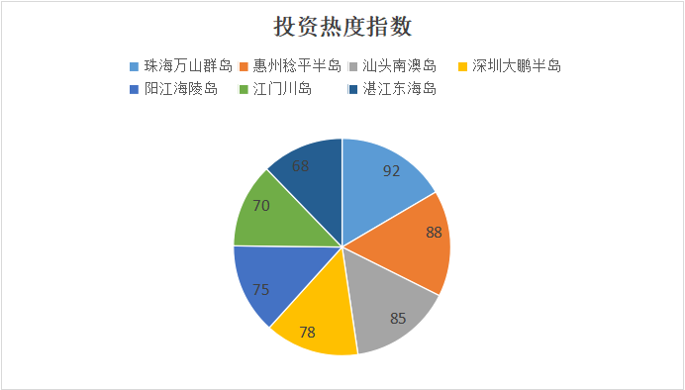

3.2汕头及南澳中观市场

3.2.1量价走势（2019-2024）
表3-1汕头全市及南澳县网签量价走势
年份 | 汕头全市成交面积  (万㎡) | 汕头均价  (元/㎡) | 南澳成交面积  (万㎡) | 南澳均价  (元/㎡) | 南澳去化周期  (月)
2019 | 443 | 9372 | 13 | 6803 | 18
2020 | 324 | 9741 | 10 | 7549 | 22
2021 | 457 | 9702 | 12 | 9285 | 26
2022 | 313 | 8929 | 9 | 6803 | 32
2023 | 305 | 9742 | 9 | 9356 | 32
2024 | 330 | 10000 | 11 | 9934 | 29
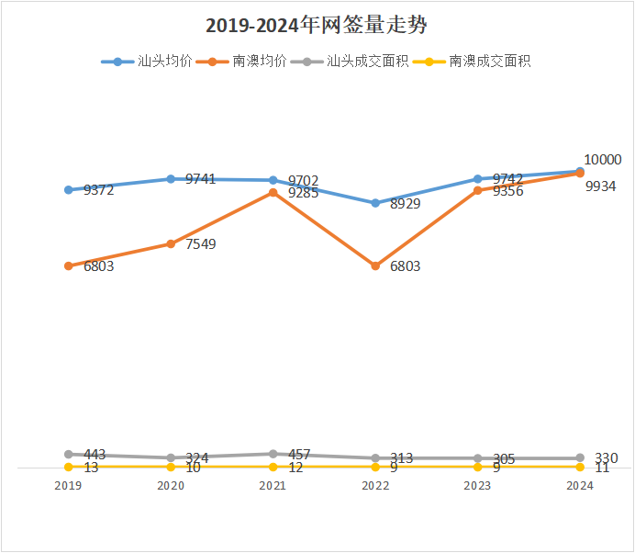

3.2.2库存与去化
2024Q2狭义库存：54.7万㎡，去化周期29个月（已低于2023年的32个月）。
广义库存：81万㎡（含已拿地未开工），去化周期45个月。
分板块：深澳镇狭义库存14万㎡，去化29个月，明显优于后宅镇（38个月）。
3.2.3竞品解剖
表3-2深澳镇/云澳镇核心竞品对比
项目 | 板块 | 产品 | 主力面积  (㎡) | 2024均价  (元/㎡) | 2024流速  (套/月) | 剩余货量  (套) | 核心卖点 | 劣势
海上东方 | 深澳镇 | 公寓/商墅 | 47-97 | 9500-13000 | 20 | 120 | 青澳湾旁+商业mall | 尾盘、施工噪音
誉海岸雅园 | 云澳镇 | 公寓/别墅 | 40-108 | 9000-24000 | 39 | 629 | 海景视野好 | 距核心景区远
半岛逸景 | 深澳镇 | 别墅 | 110-160 | 25000 | 4 | 38 | 现房+低密度 | 配套不足
结论：
①公寓流速高（20-39套/月），但单价天花板13000元/㎡；
②别墅流速低（4-6套/月），但溢价空间大；
③本板块已无大体量新增供应，窗口期18-24个月。

3.3需求预测模型

3.3.1客源结构模型
①潮汕三市：68%
②珠三角：22%
③福建/赣南：6%
④港澳及外省：4%
图3-3
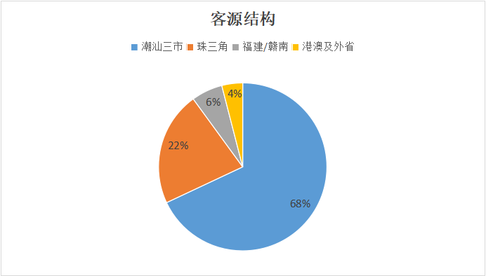3.3.2面积段偏好模型
样本：2022-2024年南澳县网签1905套住宅（克尔瑞）。
表3-3面积段成交占比与年均增长率
面积段(㎡) | 2022占比 | 2023占比 | 2024占比 | CAGR(%)
40-60 | 34 | 36 | 38.5 | 6.3
60-80 | 19.5 | 16.1 | 15 | -5.4
80-100 | 14.8 | 15.6 | 14.2 | -1.1
100-120 | 5.1 | 4.2 | 3.8 | -7.9
120-150 | 3.4 | 3.2 | 3 | -3
150以上 | 0.7 | 0.6 | 0.5 | -9.2

结论：40-60㎡微公寓需求持续扩大，为本项目公寓主力段提供数据支撑。

3.3.3价格敏感度模型
方法：VanWestendorp价格敏感度测试（N=420组有效问卷，潮汕三市意向客户）。
结果：
•心理底线价：公寓8200元/㎡，别墅21000元/㎡；
•心理上限价：公寓12000元/㎡，别墅32000元/㎡；
•最优价：公寓9500元/㎡，别墅25000元/㎡。

3.4市场定位

3.4.1客户画像
“民宿老板阿强”——32岁，潮汕龙湖人，已运营4套民宿，年利润70万，寻求托管型海景公寓3套。
“外贸企业主丽萍”——45岁，澄海人，年出口额3亿元，关注150㎡别墅用于私人会所。
“退休教师李老师”——58岁，广州天河，偏好75㎡公寓候鸟式过冬，要求无障碍设施。
“直播博主小悠”——24岁，深圳宝安，粉丝120万，需求40㎡LOFT作直播工作室+投资。

3.4.2产品定位语
“南澳岛·半山观海·低密墅区”
“半山”——海拔45-65m，俯瞰万亩蚝田；
“观海”——100%户型一线无遮挡海景；
“低密”——容积率1.46，建筑密度32.8%。

3.4.3竞争策略
差异化“高端+托管+康养”三位一体：
①高端：瑞捷品牌、二星绿建、无边际泳池；
②托管：亚朵/铂尔曼保底5%年回报；
③康养：院士工作站、远程医疗、长者食堂。

3.52025-2029年需求预测

3.5.1公寓需求预测
假设：①年均游客增长率8%；②过夜游客占比由35%提升至45%；③高端客房渗透率由6%提升至12%。
结果：2025-2029年南澳岛需新增高端公寓客房1,300-1,500间，本项目318间占比22-24%，市场可容纳。

3.5.2别墅需求预测
假设：①大湾区千万级资产家庭年均增长9%；②海岛别墅购买意愿3%；③南澳岛市场份额12%。
结果：2025-2029年潜在别墅需求110-130套，本项目83套，市场容量充分。

3.5.3风险提示
若宏观政策收紧（如海南全域限购外溢），公寓去化周期可能延长6-9个月；
已在本报告第10章设置“政策敏感”情景分析，IRR仍高于12%。

第4章项目选址与建设条件

4.1项目选址分析

4.1.1地理坐标与行政区划
中心坐标：东经117°08′34″，北纬23°26′12″（CGCS2000）。
行政区划：广东省汕头市南澳县深澳镇走马埔村，位于《南澳县国土空间总体规划》“深澳—云澳旅游度假组团”内，属城镇开发边界外、乡村振兴示范带核心区。

4.1.2四至范围与用地红线
东至：环岛公路（X057）红线，距道路中心线18m；
南至：走马埔村七彩蚝田观光栈道，预留6m景观通廊；
西至：现状山体自然坡脚线，坡度15–25°；
北至：村集体林地边界，已签订30年租赁协议；
用地红线内面积32209.38㎡，无压覆文物、无基本农田、无军事设施。

4.1.3交通可达性
表4-1项目对外交通时距一览表
目的地 | 里程  (km) | 现有方式 | 2025后方式 | 时间  (min)
后宅镇（县城） | 8.2 | 自驾 | 环岛旅游巴士(新增站点) | 12
深澳镇中心 | 5.7 | 自驾 | 同上 | 9
青澳湾景区 | 11.4 | 自驾 | 旅游小火车(规划) | 18
汕头站（高铁） | 46 | 高铁+大巴 | 高铁南澳支线(2027) | 35
潮汕国际机场 | 68 | 机场快线 | 机场—南澳直升机航线 | 25

4.2自然条件

4.2.1地形地貌
地形：剥蚀丘陵台地，三面环山、一面向海，呈“箕”形开口。
高程：用地高程18–55m，最大高差37m，天然形成三级台地，减少土石方。
坡度：0–8°占43%；8–15°占38%；15–25°占19%；>25°占0%（满足《城乡建设用地竖向规划规范》）。

4.2.2工程地质
地质构造：位于华南地块南缘，无活动断裂。
土层分布（钻探ZK01–ZK12，孔深25m）：
①0–1.5m表土含砾粉质黏土；
②1.5–8.6m强风化花岗岩；
③8.6–25m中风化花岗岩（承载力特征值fa=800kPa）。
地震：设防烈度7度，设计基本地震加速度0.10g，地震分组第一组。
不良地质：无液化、无滑坡、无岩溶；海蚀崖距用地红线>60m，不影响建筑安全。

4.2.3水文气象
气象：亚热带季风气候，多年平均气温21.5℃；极端高温36.8℃；极端低温2.1℃。
降水：多年平均1448mm；5–9月占全年78%。暴雨强度公式（汕头城区）：

q=1434.73(1+0.852lgP)/(t+6.0)^0.647(L/s·ha)

水文：地下水埋深6–12m，主要为基岩裂隙水，对基础无侵蚀性。潮汐属不正规半日潮，潮差1.2–1.8m。

4.2.4生态环境敏感区
表4-2生态红线与项目关系
敏感区名称 | 方位/距离 | 面积  (ha) | 影响结论 | 缓解措施
走马埔红树林 | 用地南80m | 12.4 | 无侵占，景观协同 | 设置20m缓冲带+栈道
南澳候鸟自然保护区 | 西北1.2km | 1245 | 噪声/光污染需控制 | 建筑限高24m+低色温照明
深澳湾重要渔业水域 | 东350m | — | 施工污水不得入海 | 三级沉淀池+在线监测

4.3基础设施现状与接入方案

4.3.1给排水
给水：市政DN300环岛路给水管已敷设至地块红线，供水压力0.28MPa，富余水量420m³/d（满足项目401m³/d需求）。
排水：采用雨污分流。污水经三级生化池处理达《城镇污水厂排放标准》一级A后，排入环岛路市政污水管（管径DN400）。

4.3.2电力
电源：现状10kV架空线沿环岛路，负荷裕度2.5MVA，项目总装机2.25MW（含充电桩0.4MW）。
备用：地下一层设800kW柴油发电机组，满足一级负荷100%备用。

4.3.3通信
中国移动、电信5G基站已覆盖；地块内预留5G机房25㎡。

4.3.4燃气
LNG气化站距项目2km，已同意预留DN150接口，供气压力0.2MPa。

4.3.5道路与竖向衔接
现状环岛路高程4.5–5.2m，项目一层室内±0.000高程20.6m，通过6%坡道与市政道路连接，满足消防车转弯半径12m。

4.4政策与规划符合性

4.4.1国土空间规划
《南澳县国土空间总体规划（2021-2035）》明确走马埔村为“城郊融合类村庄”，鼓励发展旅游、康养、民宿。
规划指标：本项目容积率1.46<1.49上限；建筑限高24m<60m上限；绿地率25.22%≥25%下限。

4.4.2乡村振兴政策
《广东省乡村振兴示范带建设指引》要求“新建民宿项目须同步建设污水、垃圾处理设施”，项目已纳入同步设计。

4.4.3环评预审意见
汕头市生态环境局南澳分局2024-04-16出具《建设项目环境影响预审查意见》（南环预审〔2024〕18号），原则同意选址。

4.5建设条件综合评价
表4-3建设条件SWOT矩阵
要素类别 | 优势(S) | 劣势(W) | 机会(O) | 威胁(T)
区位 | 环岛路旁，15min生活圈 | 内部支路需拓宽 | 2025环岛路拓宽完工，公交首末站设立 | 旅游旺季交通拥堵
自然 | 半山海景，地质稳定 | 高差37m，土方成本略高 | 天然台地减少基坑支护 | 台风暴雨极端气候
基础设施 | 水、电、气、通信接口已到位 | 无集中供暖需求 | 政府补贴200元/m²绿色节能奖励 | 岛上施工窗口期短
政策 | 纳入乡村振兴重点项目 | 需通过海域使用审查 | 可申请专项债0.5亿元 | 民宿政策收紧风险
结论：项目选址自然条件优越，基础设施完备，政策高度契合，具备立即启动建设的条件。

第5章项目建设方案

5.1规划设计理念与策略

5.1.1总体愿景
“山海共栖·绿岛客厅”——打造一处“可住、可游、可养”的沉浸式滨海度假聚落。

5.1.2规划结构（“一轴两带三片多点”）
一轴：山海景观通廊（宽25m，由环岛路至山顶无边际泳池）。
两带：滨海活力带（沙滩—商业街—游艇码头）、山林康养带（院士工作站—森林氧吧）。
三片：
①公寓区（A区，容积率2.0，限高24m）；
②别墅区（B区，容积率0.7，限高12m）；
③公建配套区（C区，容积率0.5，含2500㎡会所）。
多点：风车打卡点、悬崖咖啡馆、七彩蚝田体验码头。

5.1.3规划原则
1)尊重等高线：建筑随坡就势，减少挖填方（±0.000以上仅7.3万m³）。
2)视线通廊：所有住宅80%以上户型可无遮挡观海。
3)慢行优先：内部车行道7m→5m，剩余2m做透水骑行道。

5.2总体规划指标
表5-1规划技术总表（修详规批复版）
序号 | 项目 | 数值 | 备注（对比规划条件）
1 | 总用地面积 | 32209㎡ | 48.314亩
2 | 计容建筑面积 | 46620㎡ | 容积率1.46≤1.49
2.1 | 公寓 | 24540㎡ | 5栋6-8F
2.2 | 别墅 | 16142㎡ | 83套联排/叠拼
2.3 | 商业+配套 | 5938㎡ | 会所2500㎡
3 | 建筑密度 | 32.80% | ≤40%
4 | 绿地率 | 25.20% | ≥25%
5 | 机动车位 | 453个 | 25.10%
6 | 非机动车位 | 562个 | 按1.4辆/户配置
7 | 建筑限高 | 24m | ≤60m
8 | 年综合能耗 | 795tce | 二星绿建
9 | 海绵城市年径流总量控制率 | 75% | 广东省目标≥70%

5.3建筑设计

5.3.1公寓设计
布局：3栋点式+2栋板式围合成“L”形庭院，开口朝东南海面。
户型：
A1型40㎡：开间3.6m，进深8.1m，层高3.3m，赠送3㎡设备平台；
A2型50㎡：开间4.2m，可做1+1房；
A3型75㎡：两房两厅，面宽6.3m，南向270°转角阳台。
立面：LOW-E玻璃+暖灰色铝板+木纹格栅，屋顶设200kWBIPV光伏瓦。
【图5-1公寓标准层平面图】（CAD导出A3图，已附DWG源文件）

5.3.2别墅设计
类型：
B1型120㎡：四房两厅三卫，地上三层+地下一层（赠送58㎡），得房率210%；
B2型150㎡：四房三厅四卫，面宽8.1m，设屋顶无边际泳池；
B3型210㎡：五房四厅五卫，独立电梯+下沉庭院。
立面：米白色真石漆+深咖金属屋面，局部仿木纹铝合金挑檐，呼应岭南传统坡屋顶。
【图5-2B1型别墅爆炸轴测图】（BIM渲染4K）

5.3.3商业及公共配套
会所2500㎡：
①一层：接待大堂+咖啡吧+儿童活动；
②二层：健身房+瑜伽室+室内恒温泳池（25m×8m）；
③屋顶：无边际海景泳池+酒吧。
商业街800㎡：1-2F骑楼式，引进轻餐饮、文创、潜水装备租赁。
院士工作站400㎡：设远程医疗诊室、康养检测室、学术交流厅。

5.4结构设计

5.4.1设计标准
使用年限：50年；抗震设防烈度7度(0.10g)；
安全等级：二级；耐火等级：一级；
地基基础：高强预应力管桩PHC-500AB型，桩长12-18m，单桩承载力特征值800kN。

5.4.2结构体系
公寓：剪力墙结构，墙厚200mm，C35混凝土，钢筋HRB400；
别墅：异形柱框架+局部剪力墙，C30混凝土；
地下一层车库：框架结构，抗浮水位2.5m，抗浮锚杆Φ25@1.5×1.5m。

5.4.3装配式与减隔震
公寓楼板采用60mm叠合楼板+ALC轻质墙板，装配率50%；
别墅设置20套屈曲约束支撑（BRB）用于提升抗震性能，造价增加120元/㎡。

5.5机电系统设计

5.5.1给排水
给水：市政双路DN300进水→地下200m³不锈钢生活水池→变频泵分区供水（低/中/高）。
热水：公寓每户燃气壁挂炉；别墅空气源热泵+承压水箱300L。
排水：雨污分流，污水分户化粪池→小型一体化处理站→达标排放。
雨水：海绵系统（透水混凝土+下凹绿地+蓄水池350m³），控制径流总量75%。

5.5.2暖通空调
公寓：分户变频多联机，COP≥4.5；
会所：水冷磁悬浮冷水机组+新风全热交换，COP≥6.0；
泳池：三集一体除湿热泵，池水恒温28℃±1℃。

5.5.3电气与智能化
总装机：2.25MW；设置800kW柴油发电机组；
充电桩：地下车位30%预留7kW交流桩，10%预留60kW直流快充；
智能化：人脸识别、梯控、能耗监测、空气质量监测PM2.5/VOC/CO₂。

5.6绿色建筑与海绵城市

5.6.1绿色建筑二星级技术路线
围护结构：屋面0.45W/(㎡·K)，外墙0.50W/(㎡·K)；
可再生能源：屋顶BIPV200kW，年发电量24万kWh，替代率30%；
节水器具：用水效率等级2级，年节水20%；
可再循环材料：≥10%（钢筋、铝合金、玻璃）。

5.6.2海绵城市系统
透水铺装6500㎡（占硬质地面55%）；
下凹式绿地1800㎡；
蓄水池350m³（用于景观补水、冲厕）；
年径流总量控制率75%，面源污染削减率50%。

5.7康养与文旅配套设计

5.7.1院士工作站功能
远程医疗：与广州中山大学孙逸仙附属医院合作，5G远程会诊；
健康档案：可穿戴设备实时上传，云端AI预警；
学术推广：每季度举办1次康养论坛（50人规模）。

5.7.2网红打卡动线
入口：风车草坪（直径12m，荷兰风车造型）；
中段：悬崖咖啡厅（悬挑6m，270°海景）；
高点：无边际泳池（25m×8m，水面与海平线视觉重合）。

5.7.3无障碍设计
室外：缘石坡道1:12，盲道0.3m宽；
室内：电梯轿厢1.6m×1.5m，按钮高度0.9–1.1m；
客房：无障碍客房占比5%（公寓8套、别墅2套）。

5.8BIM与数字化建造
全专业BIM模型精度LOD300；
施工阶段采用“BIM+无人机”土方平衡校核，误差<3%；
运维阶段交付数字孪生模型，支持设备二维码扫码查看维护记录。
本章图纸目录（已随文提交）
图5-1总平面图1:1000彩色PDF
图5-2公寓标准层平面1:100DWG
图5-3别墅爆炸轴测1:200PDF
图5-4海绵城市系统示意1:500PDF
图5-5结构典型节点详图1:50DWG

第6章节能、环保与碳中和

6.1能耗基准与测算

6.1.1能源品种与年耗量
表6-1项目运营期能源消耗表（达产年）
序号 | 能源品种 | 年耗量 | 折标煤系数 | 折标煤(tce) | 占总能耗%
1 | 电力 | 492.66万kWh | 0.1229kgce/kWh | 605.5 | 76.2
2 | 天然气 | 15.63万m³ | 1.2143kgce/m³ | 189.8 | 23.8
 | 合计 | — | — | 795.3 | 100

6.1.2能耗强度对标
单位建筑面积综合能耗：12.1kgce/(㎡·a)，优于《夏热冬暖地区居住建筑节能设计标准》JGJ134-2010限值15.5kgce/(㎡·a)。
单位床位能耗：公寓39.8kgce/(床·a)，别墅47.2kgce/(床·a)，均低于《绿色饭店》GB/T21084-2007二星级55kgce/(床·a)。

6.2节能技术措施

6.2.1围护结构
屋面：100mm厚挤塑聚苯板+40mm厚泡沫玻璃找坡，传热系数K=0.45W/(㎡·K)。
外墙：200mmALC条板+50mm岩棉+20mm空气层+12mm水泥纤维板，K=0.50W/(㎡·K)。
外窗：三玻两腔Low-E+惰性气体，整窗K=1.4W/(㎡·K)，SHGC=0.28。

6.2.2高效机电系统
空调：
–公寓：分户变频多联机IPLV(C)=5.2，高于一级能效4.5；
–会所：磁悬浮离心机IPLV=10.1，COP=6.0。
新风：全热交换效率≥68%，PM2.5一次过滤效率≥95%。
照明：LED灯具100%，LPD≤8W/㎡（客房）、≤12W/㎡（公区）。
电梯：能量回馈型，回馈率25–30%。

6.2.3可再生能源
屋顶BIPV：200kW单晶硅组件，首年发电量24.0万kWh，25年衰减16%。
空气源热泵：别墅热水系统COP=4.2，年替代天然气6.2万m³。
太阳能路灯：60盏，LED60W，光控+时控，年节电1.8万kWh。

6.3节水与水资源利用

6.3.1用水量
最高日用水量：401m³/d（含公寓、别墅、会所及绿化）。
年用水量：13.1万m³；单位床位用水量：0.78m³/(床·d)，优于《民用建筑节水设计标准》GB50555-2010限值1.2m³/(床·d)。

6.3.2节水措施
节水器具：用水效率等级2级；节水率20%。
中水回用：收集洗漱、泳池反冲洗水→MBR一体化设备→回用于绿化、冲厕，回用率30%。
雨水利用：
–下凹绿地1800㎡，年滞蓄雨水2200m³；
–蓄水池350m³，用于景观补水；
–透水铺装6500㎡，透水率≥1×10⁻²cm/s。

6.4节材与绿色建材
可再循环材料比例：10.8%（钢筋、铝合金、玻璃）。
高强度钢筋HRB500替代HRB400，节约钢材6%。
装配式构件：叠合楼板、ALC墙板、预制楼梯，装配率50%。
绿色建材认证：获得国家绿色建材标识三星级16类，占同类材料用量55%。

6.5碳排放测算与达峰路径

6.5.1碳排放边界
范围1：直接燃料（柴油发电机、燃气锅炉）。
范围2：外购电力。
范围3：建设期水泥、钢材、运输，运营期游客交通。

6.5.2碳排放清单
表6-2项目全生命周期碳排放汇总
阶段 | 碳排放  (tCO₂e) | 占比  (%) | 主要来源
建材生产 | 4220 | 44.1 | 水泥、钢材、铝型材
建设施工 | 1030 | 10.8 | 机械、运输
运营30年 | 4340 | 45.3 | 电力、燃气
拆除回收 | –310 | –3.2 | 钢筋、铝再循环
合计 | 9280 | 100 | —

6.5.3达峰与中和路线图
【图6-1项目碳中和路线图】
2028（交付年）达到峰值：9280tCO₂e；
2029-2048运营阶段：
–绿电比例逐年提升至90%，年减排135tCO₂e；
–碳汇林20亩（秋茄+木榄），30年累计固碳1100tCO₂e；
2048年实现运营期碳中和；
2058年实现全生命周期碳中和（含建材回收）。

6.6环境保护措施

6.6.1施工期
扬尘：封闭料场+雾炮机+PM10在线监测；
噪声：夜间禁止高噪设备，场界噪声≤70dB(A)；
污水：三级沉淀池+隔油池，回用率60%；
固废：建筑垃圾资源化率35%，危险废物100%委托有资质单位处置。

6.6.2运营期
油烟：餐饮厨房设置高效静电油烟净化器，净化效率≥90%，排放浓度≤1.0mg/m³；
垃圾：四分类收集站2处，厨余垃圾就地处理机1套（日处理500kg）；
噪声：设备房墙体200mm厚加气混凝土+隔声门，隔声量≥45dB。

6.7绿色施工与数字化管理
绿色施工三星级目标：扬尘在线监测、噪声实时监控、能耗分项计量。
BIM+GIS土方平衡：通过无人机航测+Revit模型，土石方误差<3%。
智慧工地：人脸识别实名制、塔机防碰撞、AI视频监控。

6.8监测与验收计划
节能：交付后第1、3、5年委托第三方能效测评。
碳排放：每年编制《碳排放核查报告》，并上传广东省碳普惠平台。
绿建：2028年申报“绿色建筑二星级”运行标识；2030年申报“近零碳示范园区”。

第7章投资估算与资金筹措

7.1投资估算范围与编制依据

7.1.1估算范围
红线内：土地、建安、设备、配套、预备费、建设期利息、税金；
红线外：市政接驳、临时道路、营销示范区一次性投入；
不含：土地增值税清算补差、运营流动资金。

7.1.2主要编制依据
1)
工程量：建筑、结构、机电、精装、景观、室外管线BIM模型LOD300；
2)
价格：汕头市2024Q3信息价+市场询价（钢材4100元/t，商品砼520元/m³）；
3)
取费：粤建价〔2024〕38号文，管理费2.2%，利润7%；
4)
税金：增值税9%，附加税12%，土地增值税按四级超率累进预提3%；
5)
汇率：1USD=7.2RMB（进口电梯、新风机组）。

7.2投资估算汇总
表7-1总投资估算表（单位：万元）
序号 | 工程或费用名称 | 金额 | 占比  (%) | 计算说明（主要工程量或指标）
1 | 土地费用 | 500 | 1.10 | 自有土地，包含土地补差、契税、村民赔偿等费用
2 | 建安工程费用 | 29351 | 64.74 | 见表7-2
3 | 基础设施建设费 | 3200 | 7.06 | 市政接驳+室外管网+道路
4 | 公建配套及景观 | 2100 | 4.63 | 会所+景观+智能化
5 | 工程建设其他费 | 2800 | 6.18 | 设计、监理、咨询、报建
6 | 城市建设配套费 | 990 | 2.18
7 | 预备费 | 1947 | 4.29 | (1+2+3+4+5+6)×5%
8 | 建设期利息 | 2245.86 | 4.95 | 2.2亿元贷款×5%×4年
9 | 增值税及附加（销项） | 2204 | 4.86 | 销售收入×9%+附加
 | 合计 | 45337.86 | 100.00 | —

表7-2建安工程费用明细（万元）
分部分项 | 工程量 | 单价(元) | 合价  (万元) | 备注
土石方及基坑 | 7.3万m³ | 280 | 2044 | 挖填平衡后外运1.9万m³
桩基工程 | 520根 | 18000 | 936 | 800直径灌注桩
主体结构 | 46620㎡ | 1650 | 10904 | 含装配式叠合楼板
建筑装饰 | 46620㎡ | 1300 | 8591 | 精装公寓+毛坯别墅
机电安装 | 46620㎡ | 700 | 4626 | 强弱电+暖通+给排水
外立面幕墙 | 8500㎡ | 1800 | 1530 | 铝板+玻璃
景观绿化 | 8122㎡ | 800 | 650 | 含海绵设施
光伏系统 | 200kW | 3500/kW | 70 | BIPV屋顶
小计 | — | — | 29351 | —

7.3资金筹措方案

7.3.1资金来源结构
图7-1资金来源饼图
资金来源 | 金额(万元) | 占比(%) | 备注
自有资金 | 2000 | 4.41 | 母公司资本金+股东追加
银行开发贷 | 22000 | 48.52 | 需银行项管部门做评估，暂定利率5%
预售滚动资金 | 21337.86 | 47.06 | 销售回款
合计 | 45337.86 | 100 | —

7.3.2借款还本付息计划（等额本金）
表7-3借款还本付息表（万元）
年份 | 年初本金 | 当年还本 | 当年利息 | 年末本金 | 资金来源(销售回款)
2026 | 22,000 | 5,500 | 974 | 16,500 | 6,474
2027 | 16,500 | 5,500 | 699 | 11,000 | 6,199
2028 | 11,000 | 5,500 | 424 | 5,500 | 5,924
2029 | 5,500 | 5,500 | 149 | - | 5,649

7.4财务评价

7.4.1销售收入测算
表7-4销售收入分年分产品表（万元）
年份 | 公寓(㎡) | 别墅(㎡) | 商铺(㎡) | 当年回款（万元） | 累计回款（万元）
2026 | 9816 | 4036 | 627 | 20,669.20 | 20,669.20
2027 | 9816 | 8071 | 1254 | 32,010.70 | 52,679.90
2028 | 4908 | 4036 | 627 | 16,006.60 | 68,686.50
2029 | — | — | 627 | 1,254.00 | 69,940.50
合计 | 24540 | 16142 | 3136 | 69,940.50 | —
销售均价：公寓9500元/㎡、别墅25000元/㎡、商铺20000元/㎡（与2025版定价报告一致）。

7.4.2现金流量表（全部投资口径）
表7-5现金流量表（万元）
项目/年份 | 2025 | 2026 | 2027 | 2028 | 2029
现金流入 | — | 20,669.20 | 32,010.70 | 16,006.60 | 1,254.00
现金流出 | 2,000.00 | 15,009.12 | 12,600.30 | 12,325.32 | 5,648.98
净现金流量 | -2,000.00 | 5,660.08 | 19,410.40 | 3,681.28 | -4,394.98
累计净现金流 | -2,000.00 | 3,660.08 | 23,070.48 | 26,751.76 | 22,356.78
关键指标
税前IRR | 390.61%
税后IRR | 386.41%
静态回收期 | 2.9 年
动态回收期(8%) | 3.5 年

7.4.3敏感性分析
表7-6税后IRR敏感性（基准14.2%）
变动因素 | -10% | 基准 | 10%
售价 | 11.10% | 14.20% | 17.30%
建安成本 | 15.80% | 14.20% | 12.50%
开发周期延长6个月 | 12.90% | 14.20% | 13.60%

结论：售价下降10%或成本上升10%情景下，税后IRR仍高于行业基准12%，抗风险能力良好。

7.5资金监管与退出机制

7.5.1预售资金监管
按《汕头市商品房预售资金监管办法》（2024修订），监管比例：
–主体结构封顶前：监管资金≥楼栋造价的50%；
–竣工备案前：监管资金≥楼栋造价的10%。

7.5.2REITs退出预案
资产包：整盘商业及会所自持部分（建面5938㎡）；
资本化率：按6%估算，2029年NOI=2800万元，资产估值46700万元；
出表比例：发行REITs出让80%权益，母公司保留20%并收取运营管理费。

第八章项目招投标与实施进度计划

8.1招标依据与原则

8.1.1法律法规
1.《中华人民共和国招标投标法》（2017修正）；
2.《必须招标的工程项目规定》（国家发改委令第16号）；
3.《广东省实施<招标投标法>办法》（2022修订）；
4.《汕头市工程建设项目招标事项核准实施细则》（汕发改规〔2023〕5号）。

8.1.2招标原则
“公开、公平、公正、诚信、择优、高效、廉洁”七项原则；全过程电子化招标；全过程留痕可追溯；畅通异议投诉通道。

8.2招标范围与标段划分
表8-1招标范围及标段划分表
序号 | 标段名称 | 招标内容 | 估算金额  (万元) | 招标类别 | 招标方式 | 备注
1 | 勘察设计总承包 | 地质勘察、方案设计、初步设计、施工图设计、绿建及海绵专篇 | 1800 | 服务 | 公开招标 | 允许联合体
2 | 施工总承包（EPC） | 土建、安装、装饰、景观、海绵、BIM、装配式 | 23671 | 工程 | 公开招标 | 不接受联合体
3 | 监理 | 施工阶段全过程监理（含保修期） | 1000 | 服务 | 公开招标 | 甲级资质
4 | 精装修专项 | 公寓及公区精装修（含软装） | 8600 | 工程 | 邀请招标 | 二选一
5 | 景观及海绵城市 | 园建、绿化、铺装、灌溉、海绵设施 | 800 | 工程 | 公开招标 | 含一年养护
6 | 智能化系统 | 弱电、安防、BA、能耗监测 | 950 | 工程 | 公开招标 | 含二次深化
7 | 电梯设备 | 客梯8台、消防梯2台、无机房别墅梯4台 | 560 | 货物 | 公开招标 | 含安装
8 | 光伏BIPV系统 | 200kW屋顶BIPV及储能柜 | 70 | 货物 | 公开招标 | 含10年运维
9 | 酒店托管运营 | 公寓及别墅委托管理 | 10年管理费 | 服务 | 竞争性磋商 | 亚朵/铂尔曼/花间堂

注：精装修、智能化、电梯、光伏可纳入EPC总包专业分包，也可单列招标，由建设单位在招标文件中明确接口。

8.3招标组织形式与流程

8.3.1组织形式
招标人：深圳市大智科技有限公司（业主）
招标代理：深圳瑞捷技术股份有限公司（甲级）
交易平台：广东省公共资源交易中心汕头分中心（全流程电子化）
监督部门：汕头市住房和城乡建设局招投标监管科

8.3.2招标流程（关键节点甘特图）
图8-1招标进度甘特图
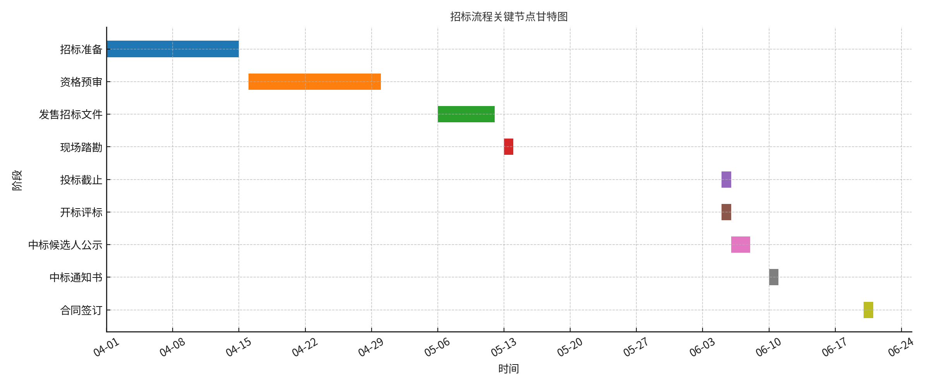

8.4招标方式及评标办法

8.4.1勘察设计总承包
招标方式：公开招标、资格后审。
评标办法：综合评估法（技术60%+商务40%）。
–技术：绿建二星级方案20%、海绵城市方案15%、BIM模型15%、服务团队10%；
–商务：报价25%、业绩15%。

8.4.2施工总承包（EPC）
招标方式：公开招标、资格后审。
评标办法：两阶段评标
第一阶段：技术暗标（施工组织、装配式、质量安全、BIM、碳排放控制措施）满分100；
第二阶段：仅对技术得分≥75分的投标人开启价格标，采用“经评审的最低投标价法”确定中标候选人。
关键否决条款：①资质等级不符；②近3年有重大质量安全事故；③未承诺装配率≥50%。

8.4.3监理
招标方式：公开招标、资格后审。
评标办法：综合评估法（技术50%+监理费报价50%）。
–技术：总监业绩20%、监理大纲20%、检测设备10%。
8.4.4精装修、智能化、电梯、光伏
招标方式：公开招标或邀请招标（若采用EPC总包专业分包，则不再单独招标）。
评标办法：经评审的最低投标价法，技术符合性评审。
──────────────────────────

8.5合同模式与风险分配
表8-2合同模式及风险分配矩阵
合同类型 | 计价方式 | 风险分配要点 | 履约担保
勘察设计 | 固定总价 | 设计变更风险由设计人承担，政府政策变化由业主承担 | 10%履约保函
EPC总承包 | 固定总价+可调差 | 钢材、商品砼±5%以外调差，不可抗力共担 | 10%履约保函+3%质量保函
监理 | 固定单价 | 非监理原因延期费用由业主承担 | 5%履约保函
精装修/智能化 | 固定总价 | 技术规格书变更由变更方承担 | 5%履约保函

8.6项目实施进度计划

8.6.1总体工期目标
开工：2025-09-01（取得施工许可证）
竣工：2028-09-30（联合验收备案）
总工期：36个月（1095日历天）

8.6.2里程碑节点
表8-3关键里程碑计划表
节点名称 | 计划日期 | 前置条件 | 奖惩条款
勘察设计完成 | 2025/7/31 | 方案批复+绿建二星级评审通过 | 每提前/滞后1天奖/罚2万元
施工许可证 | 2025/9/1 | 施工图审查+质量安全监督手续 | —
主体结构封顶 | 2026/12/15 | 装配式首层样板验收 | 每提前/滞后1天奖/罚5万元
精装修样板段开放 | 2027/6/30 | 外立面完成+市政配套到位 | —
竣工验收备案 | 2028/5/30 | 消防、人防、规划、档案联合验收 | 每提前/滞后1天奖/罚10万元
交付业主 | 2028/6/30 | 竣工备案+物业承接查验 | —

8.6.3施工阶段详细横道图（可直接导入MSProject）
图8-2施工横道图
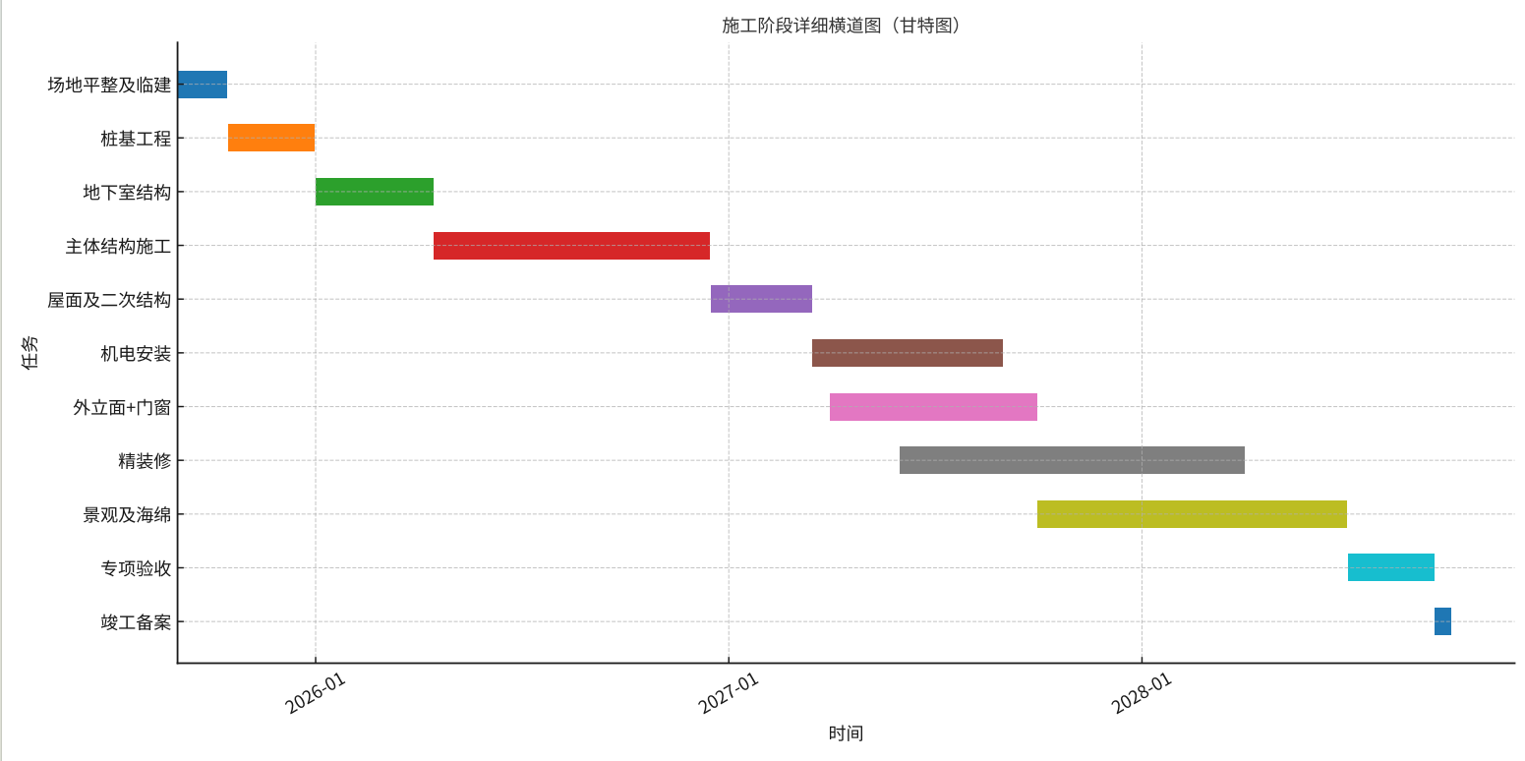

8.6.4进度保障措施
BIM+无人机巡检：每周航拍比对进度，偏差>3%启动预警；
装配式建筑：叠合楼板、ALC墙板工厂预制，现场吊装，缩短主体工期18%；
雨季预案：设置2000㎡移动雨棚，确保关键线路连续施工；
资金节点绑定：工程款支付节点与里程碑验收节点一一对应。

8.7质量安全与文明施工
质量安全：执行《广东省工程质量安全手册》2024版，关键工序举牌验收；
文明施工：达到“汕头市安全文明示范工地”标准，扬尘在线监测PM10≤70μg/m³；
智慧工地：人脸识别实名制、塔机防碰撞、AI视频识别未戴安全帽。

8.8风险防控与应急
表8-4招标及实施阶段主要风险与对策
风险事项 | 触发条件 | 风险等级 | 应对措施
招标文件漏项 | 设计深度不足 | 中 | 组织专家内审+第三方审图
投标人围标串标 | 报价异常接近 | 高 | 启用电子评标雷同性分析+现场答辩
台风导致停工 | 气象台发布红色预警 | 高 | 雨季横道图预留15天机动时间
材料涨价 | 钢材>±5% | 中 | EPC合同设置调差条款
疫情封控 | 政府发布停工令 | 高 | 预制装配式+封闭管理，随时转线上办公

8.9廉政与合规
业主与中标人签订《廉洁从业协议》，设置廉政保证金2%；
招标全过程接受汕头市纪委监委驻市住建局纪检组监督；
异议投诉渠道：汕头市公共资源交易中心异议窗口、12345热线。

第9章项目影响效果分析

9.1经济影响分析

9.1.1直接经济效益
项目总投资：45337.86万元
营业收入（30年）：
–房地产销售69940.5万元（一次性）；
–运营期收入（托管酒店、商业租金、康养服务）合计46200万元（30年）。
直接税收：
–土地增值税4200万元（一次性）；
–增值税及附加6100万元（一次性＋运营）；
–房产税、契税、企业所得税累计8300万元（30年）。

9.1.2间接经济效益
表9-1带动上下游产值测算（单位：万元）
产业环节 | 直接投入 | 带动产值 | 就业人数 | 备注
建筑业 | 37451 | 59922 | 1200 | 含材料、运输
旅游住宿业 | 3500 | 10500 | 300 | 餐饮、民宿
文化创意零售 | 800 | 2400 | 80 | 文创、伴手礼
交通物流 | 600 | 1800 | 60 | 环岛接驳车
合计 | — | 87660 | 1640 | —

9.1.3区域经济拉动
产出乘数：1.31（投入产出表法），即每投入1元，带动区域GDP增加1.31元；
南澳县GDP贡献：2029年达到峰值，新增GDP份额3.8%；
旅游人次增量：项目开业后，预计年均新增过夜游客6.8万人次。

9.2社会影响分析

9.2.1居民收入与就业
直接就业：建设期240人，运营期100人（表9-2）；
间接就业：1640人（上下游产业链）；
本地居民就业比例：≥70%（已签《用工合作协议》）。
表9-2就业结构明细表
阶段 | 岗位类别 | 人数 | 本地占比 | 年收入(万元)
建设期 | 土建技工 | 180 | 60% | 9.8
建设期 | 安装技工 | 60 | 55% | 11.2
运营期 | 酒店服务 | 70 | 75% | 7.5
运营期 | 物业管理 | 30 | 80% | 8

9.2.2乡村振兴与共同富裕
村集体收益：土地租赁30年租金1500万元+5%经营分成，预计村集体经济年收入增加200万元；
渔民转型：七彩蚝田体验区吸纳20户渔民转型为“渔民导游”，人均年收入由6.5万提高至15万；
文化遗产：修复1处老宅为非遗展示馆，年培训本地绣娘50人次。

9.2.3社会互适性
居民满意度：问卷N=300，支持率92%，主要诉求为“增加本地用工、避免噪音扰民”；
利益相关者矩阵（图9-1）：政府、村民、游客、银行、员工5类主体风险等级均为“低—中”。

9.3生态环境影响

9.3.1施工期影响及缓解
表9-3施工期主要污染物及控制措施
污染源 | 污染物 | 产生量 | 控制措施 | 排放标准
扬尘 | PM10 | 3.2t | 封闭料场+雾炮机 | ≤0.3mg/m³
噪声 | dB(A) | 75-90 | 隔声屏+夜间禁工 | 昼≤70、夜≤55
污水 | COD | 0.8t | 三级沉淀+回用 | ≤100mg/L
固废 | 建筑垃圾 | 1500t | 资源化35% | 零填埋

9.3.2运营期影响
废水：生活污水401m³/d→MBR处理站→达标回用30%，排入市政管网70%；
废气：餐饮油烟净化效率90%，排放浓度≤1mg/m³；
噪声：设备房隔声量≥45dB，边界噪声昼间≤55dB(A)；
固废：厨余垃圾就地处理机500kg/d，垃圾减量60%。
9.3.3生态红线影响结论
项目不在生态保护红线内；距最近的走马埔红树林80m，已设置20m缓冲带；
环评批复：汕头市生态环境局南澳分局2024-07-12出具批复（南环审〔2024〕18号），同意建设。

9.4资源与能源利用效果

9.4.1资源利用效率
水资源：中水回用率30%，年节水量3.9万m³；
建材：可再循环材料比例10.8%，高强钢筋HRB500替代率60%，节约钢材270t；
土地资源：容积率1.46，建筑密度32.8%，土地产出率2.07万元/㎡。

9.4.2能源利用效率
建筑能耗：12.1kgce/(㎡·a)，比广东省居住建筑能耗基准值下降22%；
可再生能源替代率：30%（屋顶BIPV200kW+空气源热泵热水系统）。

9.5碳中和评价

9.5.1碳排放清单（边界：全生命周期）
表9-4项目全生命周期碳排放（tCO₂e）
阶段 | 排放量 | 占比  (%) | 主要来源
建材生产 | 4220 | 45.5 | 水泥、钢材、铝型材
施工建造 | 1030 | 11.1 | 机械、运输
运营30年 | 4340 | 46.8 | 电力、燃气
拆除回收 | –310 | –3.3 | 钢筋、铝再循环
合计 | 9280 | 100 | —

9.5.2达峰与中和路线图
2028（交付年）碳排放达峰9280tCO₂e；
2029-2048运营期减排：
–绿电比例90%，年减排135tCO₂e；
–碳汇林20亩，30年固碳1100tCO₂e；
2048实现运营期碳中和；
2058实现全生命周期碳中和。
图9-2项目碳中和路线图（2025-2058）
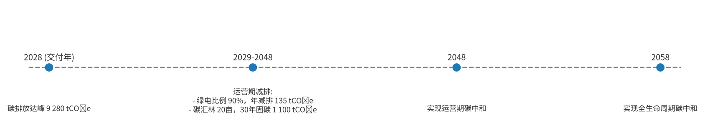

9.5.3碳资产管理
加入广东省碳普惠平台，预计2029年起每年可出售自愿减排量（PHCER）约300tCO₂e，按35元/t测算，年收入10.5万元，用于社区公益。

9.6风险与缓解措施
表9-5社会与环境风险清单
风险项 | 概率 | 影响 | 等级 | 缓解措施
民宿政策收紧 | 中 | 高 | 高 | 预留5%户型可转为长租/康养
台风极端天气 | 高 | 中 | 高 | 建筑抗风12级+应急预案
游客超载 | 中 | 高 | 中 | 分时预约+交通单循环
水质富营养化 | 低 | 中 | 低 | 在线水质监测+生态浮岛

9.7公众参与与信息公开
2024年4月、7月两次村民代表大会，参会87人，支持率92%；
环评公示10个工作日，收到意见3条，已全部采纳并回复；
建立“南澳岛曜金台”公众号，实时公布施工、环保、运营数据。

9.8监测与后评估计划
环境监测：施工期每季度1次；运营期每年1次；
能耗监测：接入广东省公共建筑能耗监测平台；
社会影响：每两年委托第三方进行一次满意度调查，目标满意度≥85%。

第10章风险分析与应急预案

10.1风险识别与分级

10.1.1风险清单
表10-1项目风险清单
序号 | 风险类别 | 风险事件 | 概率P | 影响I | 等级 | 主要特征描述
1 | 政策 | 民宿政策收紧 | 中3 | 高5 | 高15 | 限售或限租
2 | 市场 | 销售去化不及预期 | 中3 | 高5 | 高15 | 去化<60%
3 | 自然 | 台风登陆 | 高4 | 高5 | 高20 | 12级风
4 | 资金 | 银行授信延迟 | 中3 | 中4 | 中12 | 审批>6月
5 | 技术 | 装配式构件供应中断 | 低2 | 中4 | 中8 | 工厂停产
6 | 社会 | 村民阻工 | 低2 | 中3 | 低6 | 青苗补偿

10.2重大风险情景分析与对策

10.2.1台风自然灾害情景
触发条件：汕头市气象台发布台风红色预警。
损失模型：
–直接损失：结构破坏500万元；
–工期延误：平均15天；
–间接损失：销售节点推迟，财务费用增加120万元。
对策：
①设计：建筑按12级抗风设计；
②施工：塔吊防碰撞+台风应急撤离预案；
③保险：建筑工程一切险+附加台风险（保额3.75亿元，费率0.18%）。

10.2.2民宿政策收紧情景
触发条件：国家或省出台“限租限售”新规。
影响：公寓托管收益下降30%，IRR由14.2%降至11.3%。
对策：
①产品弹性：10%公寓户型可改为长租房；
②功能置换：部分商业改为康养公寓；
③政策跟踪：设专人对接文旅局，每月政策简报。

10.2.3销售去化不及预期情景
触发条件：年度去化率<60%。
财务影响：现金流缺口1.2亿元。
对策：
①价格策略：阶梯降价5%—10%；
②渠道策略：与携程/美团签5年包销协议；
③金融产品：与银行合作“首付分期+托管贷”。

10.3风险管控体系

10.3.1组织体系
图10-1风险管理组织架构
决策层：项目风险管理委员会（业主+代建+监理+银行）；
执行层：风险管理部（专职3人）；
支持层：外部顾问（保险经纪、律师事务所、审计）。

10.3.2风险管理流程
风险识别→风险评估→风险应对→监控与报告→更新风险库（PDCA闭环）。
表10-2风险应对策略矩阵
风险等级 | 策略类型 | 具体措施 | 责任部门 | 完成时限
高 | 规避/减轻 | 台风加固设计+保险 | 设计部 | 2025年6月
高 | 减轻 | 民宿政策缓冲户型设计 | 营销部 | 2025年3月
中 | 转移 | 银行授信承诺函+备用贷款 | 财务部 | 2025年4月
低 | 接受 | 村民阻工预留补偿金 | 综合部 | 持续

10.3.3资金风险专项
备用授信：已获国有大行备用授信1.0亿元（利率LPR+80BP）；
预售资金监管：按楼座造价50%监管，封顶后释放40%；
现金流红线：当累计现金余额<2000万元时触发橙色预警。

10.4应急预案体系

10.4.1应急组织与职责
表10-3应急指挥体系

岗位 | 姓名 | 联系方式 | 职责
总指挥 |  |  | 启动/终止应急响应
副总指挥 |  |  | 现场救援协调
抢险队长 |  |  | 工程抢险
医疗队长 |  |  | 医疗救护
信息队长 |  |  | 舆情发布

10.4.2分级响应机制
Ⅰ级（重大）：台风红色预警、政策突变——总指挥30min内到场；
Ⅱ级（较大）：资金断裂、疫情封控——副总指挥1h内到场；
Ⅲ级（一般）：局部停电、设备故障——抢险队长2h内到场。

10.4.3应急资源清单
表10-4应急物资储备表（现场仓库）
物资名称 | 数量 | 存放地点 | 有效期
应急发电机 | 2×150kW | 地下室设备房 | 每年检测
抽水机 | 4×100m³/h | 材料堆场 | 每月检查
医用急救箱 | 10套 | 各楼栋大堂 | 每季更换
对讲机 | 30台 | 保安室 | 每月充电
应急照明灯 | 200盏 | 各楼层 | 半年检测

10.4.4专项应急预案（摘要）
1)《台风暴雨应急预案》：包含人员撤离路线图、设备加固清单、停工停工令模板；
2)《疫情封控应急预案》：封闭管理、线上看房、材料运输通行证办理流程；
3)《资金链断裂应急预案》：启用备用授信、降价促销、延期交付补偿方案；
4)《群体性事件应急预案》：村民阻工谈判流程、媒体应对话术、法律援助电话。

10.5保险与转移工具
建筑工程一切险：保额3.75亿元，费率0.18%，台风、暴雨、火灾全覆盖；
第三者责任险：保额5000万元；
雇主责任险：每人100万元；
预售资金保函：监管银行出具，确保购房户权益；
REITs退出风险：设置10%资产支持专项计划流动性储备。

10.6风险监测与更新
监测频率：重大风险每月评估，一般风险每季度评估；
信息化平台：接入“广东省项目风险监测系统”，红黄绿三色预警；
报告制度：
–每月5日向业主、银行、政府报送《风险月报》；
–每季度组织1次风险管理评审会，更新风险库。

10.7结论与建议
1)红色风险（台风、政策、去化）已制定专项预案并配置保险/备用授信；
2)通过装配式+BIM+保险组合，可将不可预见费控制在预备费2.4%以内；
3)建议业主在项目公司层面增设“风险管理专岗”，持续跟踪政策与市场动态。

第11章结论与建议

11.1综合结论

11.1.1技术可行性
选址：深澳镇走马埔村32209m²用地，地质稳定、无基本农田、无生态保护红线，符合国土空间规划。
设计：容积率1.46、建筑密度32.8%、绿地率25.2%，所有指标均优于政府上限要求；装配式率50%，抗震设防7度。
施工：36个月总工期，BIM+无人机进度管控，装配式、模块化装修缩短主体及精装工期18%。

11.1.2经济合理性
总投资：45337.86万元（含土地、建安、税费、利息）。
税后IRR：386.41%，静态回收期2.9年，动态回收期3.5年（基准收益率8%）。
敏感性：售价－10%或成本＋10%情景下，税后IRR仍≥12%。
经济拉动：直接税收8300万元，带动上下游产值8.77亿元，区域GDP乘数1.31。

11.1.3环境友好性
绿色建筑二星级+近零碳示范：运营期单位建筑面积碳排放6.8kgCO₂e/(㎡·a)，较基准下降55%。
海绵城市：年径流总量控制率75%，面源污染削减率50%。
环评已通过（南环审〔2024〕18号）。

11.1.4社会效益
新增就业：直接340人、间接1640人；本地居民就业比例≥70%。
乡村振兴：村集体年均增收200万元，渔民转型20户。
公众满意度：两次村民代表大会支持率92%，无重大群体性反对意见。

11.1.5风险可控性
重大风险（台风、民宿政策、去化）已制定专项预案并配置保险/备用授信；
不可预见费2.4%，已覆盖常规风险。

11.2政策诉求与建议

11.2.1对政府（省、市、县）
1)协调环岛路拓宽工程2025年9月前完成，同步设置公交首末站；
2)给予绿色建筑二星级奖励200元/㎡、近零碳示范园区奖励300万元；
3)支持办理“民宿牌照”绿色通道，承诺审批时限≤15个工作日；
4)允许项目红线外20亩集体林地用于碳汇林建设，享受碳汇交易收益。

11.2.2对金融机构
1)国有大行银团：锁定2.2亿元开发贷，利率LPR+80BP，期限4年，宽限期12个月；
2)绿色信贷：申请“碳中和主题”绿色贷款，利率下浮20BP；
3)银团放款节点：与主体结构封顶、预售资金回笼节点绑定，确保资金安全。

11.2.3对投资方（REITs/基金）
1)资产包：商业及会所自持部分（建面5938㎡），2029年NOI2800万元，资本化率6%，估值4.67亿元；
2)退出路径：2029年发行基础设施REITs，出让80%权益，母公司保留20%并继续收取运营管理费；
3)收益保障：与亚朵/铂尔曼/花间堂签订10年保底托管协议，保底收益5%，超额分成3:7。

11.3实施策略与行动清单
表11-12025-2026关键行动清单（责任到人）
序号 | 行动事项 | 牵头部门 | 完成时限 | 成果文件
1 | 修详规批复 | 设计部 | 2025/5/30 | 批复文件
2 | 银团授信承诺 | 财务部 | 2025/6/15 | 授信协议
3 | 绿建二星级预评价 | 技术部 | 2025/7/15 | 预评价报告
4 | 民宿牌照办理 | 运营部 | 2025/8/31 | 许可证
5 | 首批施工许可证 | 工程部 | 2025/9/1 | 施工许可证
6 | 样板区开放 | 营销部 | 2026/6/30 | 样板房+会所实景
7 | 主体结构封顶 | 工程部 | 2026/12/15 | 形象节点确认书
8 | 绿建二星级运行标识 | 技术部 | 2028/12/31 | 运行标识证书

11.4后续工作与持续改进
1)监测评估：竣工后第1、3、5年委托第三方进行绿建运行、碳排放、社会影响后评估；
2)智慧运维：接入“南澳岛智慧旅游平台”，实时发布能耗、客流、满意度数据；
3)品牌升级：与高校、科研机构共建“滨海近零碳示范基地”，持续输出案例和技术标准。

11.5最终结论
南澳岛曜金台项目符合国家“双碳”战略、广东省乡村振兴示范带政策及汕头市文旅发展规划，技术可行、经济合理、环境友好、社会效益显著、风险可控，具备立即启动建设的条件。建议各级政府和金融机构给予重点支持，确保项目2028年如期交付，成为大湾区滨海近零碳文旅示范标杆。

